Автомобиль көлігі саласындағы мемлекеттік көрсетілетін қызметтер регламенттерін бекіту туралы
Күшін жойған
Жамбыл облысы әкімдігінің 2014 жылғы 24 сәуірдегі № 141 қаулысы. Жамбыл облысының Әділет департаментінде 2014 жылғы 5 маусымда № 2236 болып тіркелді.Күші жойылды- Жамбыл облысы әкімдігінің 2015 жылғы 2 қыркүйектегі № 222 қаулысымен
Ескерту. Күші жойылды – Жамбыл облысы әкімдігінің 02.09.2015 жылғы № 222 қаулысымен (мемлекеттiк тiркелген күннен бастап күшiне енедi және оның алғашқы ресми жарияланған күнінен кейін күнтізбелік 10 күн өткен соң қолданысқа енгізіледі).
РҚАО-ның ескертпесі.
Құжаттың мәтінінде түпнұсқаның пунктуациясы мен орфографиясы сақталған.
"Қазақстан Республикасындағы жергілікті мемлекеттік басқару және өзін-өзі басқару туралы" Қазақстан Республикасының 2001 жылғы 23 қантардағы Заңына, "Мемлекеттік көрсетілетін қызметтер туралы" Қазақстан Республикасының 2013 жылғы 15 сәуірдегі Заңына, "Автомобиль көлігі саласында мемлекеттік қызметтер көрсету мәселелері туралы" Қазақстан Республикасы Үкіметінің 2014 жылғы 26 наурыздағы № 265 қаулысына сәйкес Жамбыл облысының әкімдігі ҚАУЛЫ ЕТЕДІ:
1. Қоса беріліп отырған:
1) "Халықаралық техникалық байқау сертификатын беру" мемлекеттік көрсетілетін қызмет регламенті;
2) "Жолаушыларды облысаралық қалааралық, ауданаралық (облысішiлiк қалааралық) және халықаралық қатынастарда автобустармен, шағын автобустармен тұрақты емес тасымалдау, сондай-ақ жолаушыларды халықаралық қатынаста автобустармен, шағын автобустармен тұрақты тасымалдау жөніндегі қызметпен айналысу үшін лицензия беру, қайта ресімдеу, лицензияның телнұсқаларын беру" мемлекеттік көрсетілетін қызмет регламенті бекітілсін.
2. "Жамбыл облысы әкімдігінің құрылыс, жолаушылар көлігі және автомобиль жолдары басқармасы" коммуналдық мемлекеттік мекемесінің заннамада белгіленген тәртіппен:
1) осы қаулының әділет органдарында мемлекеттік тіркелуін;
2) осы қаулының мемлекеттік тіркеуден өткеннен кейін он күнтізбелік күн ішінде оны ресми жариялауға мерзімді басылымдарына және "Әділет" ақпараттық-құқықтық жүйесіне жіберуді;
3) осы қаулының Жамбыл облысы әкімдігінің интернет- ресурсында орналастырылуын қамтамасыз етсін.
3. Осы қаулының орындалуын бақылау облыс әкімі аппаратының басшысы Р.Рахманбердиевке жүктелсін.
4. Осы қаулы әділет органдарында мемлекеттiк тiркелген күннен бастап күшiне енедi және оның алғашқы ресми жарияланған күнінен кейін күнтізбелік он күн өткен соң қолданысқа енгізіледі.
Облыс әкімі | К. Көкрекбаев

Жамбыл облысы әкімдігінің
2014 жылғы 24 сәуірдегі
№ 141 қаулысымен бекітілген
"Халықаралық техникалық байқау сертификатын беру" мемлекеттік көрсетілетін қызмет регламенті
1. Жалпы ережелер
1. "Халықаралық техникалық байқау сертификатын беру" мемлекеттік көрсетілетін қызметті (бұдан әрі – мемлекеттік көрсетілетін қызмет) Қазақстан Республикасы Үкіметінің 2014 жылғы 26 наурыздағы № 265 қаулысымен бекітілген "Халықаралық техникалық байқау сертификатын беру" мемлекеттік көрсетілетін қызмет стандартына сәйкес "Жамбыл облысы әкімдігінің құрылыс, жолаушылар көлігі және автомобиль жолдары басқармасы" коммуналдық мемлекеттік мекемесі (бұдан әрі – көрсетілетін қызметті беруші) көрсетеді.
Мемлекеттік көрсетілетін қызметті алуға өтініштерді қабылдау:
1) Қазақстан Республикасы Көлік және коммуникация министрлігі Мемлекеттік қызметтерді автоматтандыруды бақылау және xалыққа қызмет көрсету орталықтарының қызметін үйлестіру комитетінің Халыққа қызмет көрсету орталығы шаруашылық жүргізу құқығындағы республикалық мемлекеттік кәсіпорны (бұдан әрі – Халыққа қызмет көрсету орталығы);
2) "электрондық үкіметтің" веб-порталы (бұдан әрі – портал) арқылы жүзеге асырылады.
Мемлекеттік көрсетілетін қызмет нәтижесін беру Халыққа қызмет көрсету орталығы арқылы жүзеге асырылады.
2. Мемлекеттік қызметті көрсету нысаны: электрондық (ішінара автоматтандырылған) және (немесе) қағаз түрінде.
3. Мемлекеттік қызметті көрсету нәтижесі – халықаралық техникалық байқау сертификаты (бұдан әрі – халықаралық сертификат) қағаз түрінде не мемлекеттік қызметті көрсету нәтижесін беруден бас тарту туралы жазбаша дәлелді жауап қағаз және (немесе) электрондық түрде.
2. Көрсетілетін қызметті берушінің құрылымдық бөлімшелерінің (қызметкерлерінің) мемлекеттік қызметті көрсету процесіндегі іс-қимылдар тәртібін сипаттау
4. Мемлекеттік қызметті көрсету бойынша рәсімдерді (әрекеттерді) бастау үшін негіз көрсетілетін қызметті алушының мемлекеттік қызметті көрсету үшін қажетті құжаттарын (бұдан әрі – өтініш) көрсетілетін қызметті берушінің алуы болып табылады.
5. Мемлекеттік қызметті көрсету процесінің құрамына кіретін әрбір рәсімнің (әрекеттердің) мазмұны, оны орындау ұзақтығы:
1) көрсетілетін қызмет беруші кеңсесінің қызметкері өтінішті алған сәттен бастап он бес минут ішінде оны кіріс хат-хабарларды тіркейтін журналда тіркейді және көрсетілетін қызметті беруші басшысының қарауына енгізеді;
2) көрсетілетін қызметті берушінің басшысы екі сағат ішінде көрсетілетін қызметті алушының өтінішін қарайды және оларды көрсетілетін қызмет беруші басшысының орынбасарына жолдайды;
3) көрсетілетін қызметті беруші басшысының орынбасары көрсетілетін қызметті алушының өтінішін үш сағат ішінде ұсынылған талаптарға сәйкес келуіне қарайды және көрсетілетін қызметті берушінің бөлімнің қызметкеріне орындауға береді;
4) көрсетілетін қызметті берушінің бөлімнің қызметкері Халыққа қызмет көрсету орталығы арқылы келіп түскен көрсетілетін қызметті алушының өтінішін бес жұмыс күні ішінде, портал арқылы – бес жұмыс күні ішінде қарайды.
6. Мемлекеттік қызметті көрсету бойынша рәсімнің (әрекеттің) нәтижесі мынадай рәсімді (әрекетті) орындауды бастау үшін негіз болады:
1) көрсетілетін қызметті алушының өтінішін және мемлекеттік қызметті көрсету үшін қажетті өзге құжаттарын көрсетілетін қызмет берушінің кеңсесінде тіркеу және оларды көрсетілетін қызметті берушінің басшысына беру;
2) көрсетілетін қызметті беруші басшысының қарары;
3) көрсетілетін қызметті беруші басшысы орынбасарының қарары;
4) мемлекеттік көрсетілетін қызмет нәтижесін рәсімдеу және оларды көрсетілетін қызметті беруші басшысына қол қою үшін тапсыру;
5) мемлекеттік көрсетілетін қызмет нәтижесін Халыққа қызмет көрсету орталығы ақпараттық жүйесіне немесе порталға тапсыру.
3. Көрсетілетін қызмет берушінің құрылымдық бөлімшелерінің (қызметкерлерінің) мемлекеттік қызметті көрсету процесіндегі өзара іс-қимыл тәртібін сипаттау
7. Мемлекеттік қызметті көрсету процесіне қатысатын көрсетілетін қызметті берушінің құрылымдық бөлімшелерінің (қызметкерлерінің) тізбесі:
1) көрсетілетін қызметті беруші кеңсесінің қызметкері;
2) көрсетілетін қызметті берушінің басшысы;
3) көрсетілетін қызметті беруші басшысының орынбасары;
4) көрсетілетін қызметті берушінің бөлім қызметкері;
8. Көрсетілетін қызмет берушінің құрылымдық бөлімшелері арасындағы рәсімдердің (әрекеттердің) дәйектілігін сипаттау:
1) көрсетілетін қызметті беруші кеңсесінің қызметкері өтініш түскен сәттен бастап он бес минут ішінде оны кіріс хат-хабарларды тіркейтін журналда тіркейді және көрсетілетін қызметті беруші басшысының қарауына енгізеді;
2) көрсетілетін қызметті берушінің басшысы екі сағат ішінде көрсетілетін қызметті алушының өтінішін қарайды және оларды көрсетілетін қызметті беруші басшысының орынбасарына жолдайды;
4) көрсетілген қызметті беруші басшысының орынбасары көрсетілетін қызметті алушының өтінішін үш сағат ішінде ұсынылған талаптарға сәйкес келуіне қарайды және көрсетілетін қызметті берушінің бөлімнің қызметкеріне орындауға береді;
5) көрсетілген қызмет берушінің бөлім қызметкері Халыққа қызмет көрсету орталығы арқылы келіп түскен қызметті алушының өтінішін бес жұмыс күні ішінде, портал арқылы түскен – бес жұмыс күні ішінде қарайды.
Рәсімдердің (әрекеттердің) реттілігін сипаттау осы Регламенттің 1-қосымшасына сәйкес блок-схемамен сүйемелденеді.
4. Халыққа қызмет көрсету орталығының өзара іс-қимыл тәртібін, сондай-ақ мемлекеттік қызметті көрсету процесінде ақпараттық жүйелерді пайдалану тәртібін сипаттау
9. Халыққа қызмет көрсету орталығына жүгінудің тәртібін сипаттау, көрсетілетін қызметті алушының өтінішін өңдеу ұзақтығы:
Халыққа қызмет көрсету орталығының қызметкері 15 минут ішінде көрсетілетін қызметті алушының құжаттарын және мемлекеттік қызметті көрсетуге қажетті өзге де құжаттарын тіркейді және көрсетілетін қызметті алушыға Халыққа қызмет көрсету орталығы қызметкерінің электрондық-цифрлық қолтаңбасымен куәландырылған ақпараттық жүйе арқылы электрондық құжат нысанындағы құжаттардың көшірмесін жолдайды;
Құжаттардың топтамасын Халыққа қызмет көрсету орталығына тапсыру үшін кезек күтудің рұқсат етілген ең ұзақ уақыты – 15 минут.
Халыққа қызмет көрсету орталығы көрсетілетін қызметті алушыға қызмет көрсетудің рұқсат етілген ең ұзақ уақыты – 15 минут.
Мемлекеттік қызметті көрсету үшін қажетті құжаттардың тізбесі стандарттың 9 тармағында көрсетілген.
Халыққа қызмет көрсету орталықтарының интеграцияланған ақпараттық жүйеде көрсетілетін қызмет алушының сұратуын тіркеу және өңдеу кезіндегі халыққа қызмет көрсету орталығы жұмысшыларының іс-қимылдарын сипаттауды қамтиды;
Халыққа қызмет көрсету орталығында әр рәсімнің (әрекеттің) ұзақтығы көрсетілген жүгінулердің тәртібін сипаттау:
1) мемлекеттік қызметті алушы Халыққа қызмет көрсету орталығының операторына "кедергісіз" қызмет көрсету арқылы электрондық кезек ретімен операциялық залда жүзеге асырылатын Стандарттың қосымшасына сәйкес өтінішін және қажетті құжаттарды тапсырады;
2) 1-үдеріс – қызмет көрсету үшін Халыққа қызмет көрсету орталығы операторының Халыққа қызмет көрсету орталығы Ықпалдастырылған ақпараттық жүйесінің ақпараттық жұмыс орнына логинмен және парольді (авторизациялау үдерісі) енгізуі;
3) 2-үдеріс – Халыққа қызмет көрсету орталығы операторының қызметті таңдауы, экранға мемлекеттік қызметті көрсету үшін сұраныс нысанының шығуы және Халыққа қызмет көрсету орталығы операторының қызмет алушының, сондай-ақ сенім хат бойынша қызмет алушы өкілінің (нотариалды куәландырылған сенім хат болған жағдайда, басқа куәландырылған сенім хатының мәліметтері толтырылмайды) мәліметтерін енгізуі;
4) 3-үдеріс – электрондық үкімет шлюзі арқылы жеке тұлғалар мемлекеттік деректер қорына/заңды тұлғалар мемлекеттік деректер қорына қызмет алушының мәліметтері туралы сұранысын, сондай-ақ Бірыңғай нотариалдық ақпараттық жүйесіне - қызмет алушы өкілінің сенім хат мәліметтері туралы жолдау;
5) 1-шарт - жеке тұлғалар мемлекеттік деректер қорына/заңды тұлғалар мемлекеттік деректер қорына қызмет алушының мәліметтерінің және Бірыңғай нотариалдық ақпараттық жүйесінде сенім хат мәліметтерінің бар болуын тексеру;
6) 4-үдеріс – қызмет алушының жеке тұлғалар мемлекеттік деректер қорына/заңды тұлғалар мемлекеттік деректер қорына және сенім хаттың Бірыңғай нотариалдық ақпараттық жүйесінде мәліметтерінің болмауына байланысты, мәліметтерді алуға мүмкіншіліктің жоқтығы туралы хабарламаны қалыптастыру;
7) 5-үдеріс – электрондық үкіметінің аумақтық шлюзі ақпараттық жұмыс орнына электрондық үкімет шлюзі арқылы Халыққа қызмет көрсету орталығы операторының электрондық сандық қолымен куәландырылған (қол қойылған) электрондық құжаттарды (қызмет алушының сұранысын) жолдау;
8) 6-үдеріс – электрондық үкіметінің аумақтық шлюзі ақпараттық жұмыс орнына қалыптастырған мемлекеттік қызмет көрсету қорытындысын алушының алуы (мұрағаттық анықтама немесе анықтама беруден дәлелді бас тарту);
Халыққа қызмет көрсету орталығы арқылы мемлекеттік қызметті көрсету бойынша іске қосылатын ақпараттық жүйелердің функционалдық өзара әрекеттері осы Регламенттің 2-қосымшасына сәйкес диаграммамен келтірілген.
10. Мемлекеттік қызметті Халыққа қызмет көрсету орталығы арқылы алу процессінің сипаты, оның ұзақтығы:
Халыққа қызмет көрсету орталығында мемлекеттік көрсетілетін қызметтің дайын нәтижесін оның қызметкері қолхат негізінде, жеке басты куәландыратын құжатты және (немесе) сенім білдірілген адамның өкілеттілігін растайтын құжатты ұсынған кезде (көрсетілетін қызметті алушының немесе сенім білдірілген адамның жеке басын сәйкестендіру үшін) береді.
11. "Электрондық үкіметтің" www.e.gov.kz. веб-порталы арқылы мемлекеттік қызмет көрсету кезінде көрсетілетін қызметті беруші мен қызметті алушының жүгіну және рәсімдердің (әрекеттердің) реттілігі тәртібін сипаттауы:
1) жеке сәйкестендіру нөмірі және бизнес сәйкестендіру нөмірі, сондай-ақ парольдің (Порталда тіркелмеген қызмет алушылар үшін іске асырылады) көмегімен қызмет алушы Порталға тіркелуді жүзеге асырады;
2) 1-үдеріс – қызметті алу үшін Порталда қызмет алушы жеке сәйкестендіру нөмірі/бизнес сәйкестендіру нөмірі және паролін (авторизациялау үдерісі) енгізу үдерісі;
3) 1-шарт - жеке сәйкестендіру нөмірі/бизнес сәйкестендіру нөмірі және пароль арқылы тіркелген қызмет алушының мәліметтерінің дұрыстығын Порталда тексеру;
4) 2-үдеріс - қызмет алушының құжаттарында бұзушылықтың болғандығына байланысты, авторизациядан бас тарту жөнінде Порталда хабарламаны қалыптастыру;
5) 3-үдеріс – қызмет алушының осы Регламентте көрсетілген қызметті таңдауы, қызмет көрсету үшін сұрау салу нысанын экранға шығару, үлгі талаптарының және оның құрылымын ескере отырып, қызмет алушының нысанды (мәліметтерді енгізуі) толтыруы, сұрау салу нысанына Стандарттың 9-тармағында көрсетілген қажетті құжаттар көшірмелерін электрондық түрде жалғауы, сондай-ақ сұранысты растау (қол қою) үшін қызмет алушының электрондық сандық қолымен тіркеу куәлігін таңдауы;
6) 2-шарт – Порталда электрондық сандық қолымен тіркеу куәлігінің қолдану мерзімін және қайтарылған (күші жойылған) тіркеу куәліктерінің тізімінде жоқтығын, сондай-ақ сәйкестендіру мәліметтерінің сәйкестігін (сұраныста көрсетілген жеке сәйкестендіру нөмірі/бизнес сәйкестендіру нөмірі және электрондық сандық қолымен тіркеу куәлігінде көрсетілген жеке сәйкестендіру нөмірі/бизнес сәйкестендіру нөмірі аралығын) тексеру;
7) 4-үдеріс – қызмет алушының электрондық сандық қолымен расталмағандығына байланысты, сұратылып жатқан қызметтен бас тарту жөнінде хабарлама қалыптастыру;
8) 5-үдеріс – қызмет алушының сұранысын өңдеу үшін электрондық үкімет шлюзі арқылы қызмет алушының электрондық сандық қолымен куәландырылған (қол қойылған) электрондық құжаттарды (қызмет алушының сұранысы) электрондық үкіметінің аумақтық шлюзі ақпараттық жұмыс орнына жолдауы;
9) 3-шарт – көрсетілетін қызмет берушінің Стандартта көрсетілген қызмет көрсетуге негіз болатын қызмет алушының жалғаған құжаттарының сәйкестігін тексеруі;
10) 6-үдеріс - қызмет алушының құжаттарында бұзушылықтың болғандығына байланысты, сұратылып отырған қызметтен бас тарту жөнінде хабарламаны қалыптастыруы;
11) 7-үдеріс – қызмет алушының электрондық үкіметінің аумақтық шлюзі ақпараттық жұмыс орнында қалыптастырылған қызметтің нәтижесін (электрондық құжат нысаны бойынша хабарлама) алуы. Мемлекеттік қызметті көрсету нәтижесі көрсетілетін қызмет берушінің құзырлы тұлғаның электрондық сандық қолымен куәландырылған электрондық құжат түрінде қызмет алушының "жеке кабинетіне" жолданады.
Портал арқылы мемлекеттік қызмет көрсету кезіндегі ақпараттық жүйелердің функционалдық өзара әрекеттерінің диаграммасы осы Регламенттің 3-қосымшасында көрсетілген.
5. Қорытынды ережелер
12. Мемлекеттік қызмет көрсету процесінде рәсімдердің (іс-қимылдардың) ретін, көрсетілетін қызметті берушінің толық сипаттамасы құрылымдық бөлімшелерінің (қызметкерлерінің) өзара іс-қимылдарының, сонымен қатар өзге көрсетілген қызмет берушілермен халыққа қызмет көрсету орталықтарымен өзара іс-қимыл тәртібінің және мемлекеттік қызмет көрсету процесінде ақпараттық жүйелерді қолдану тәртібінің сипаттамасы мемлекеттік қызмет көрсетудің бизнес-процестерінің анықтамалығында көрсетіледі. Мемлекеттік қызмет көрсетудің бизнес-процестерінің анықтамалығы "электрондық үкімет" веб-порталында, көрсетілетін қызметті берушінің интернет-ресурсында орналастырылады.
"Халықаралық техникалық байқау
сертификатын беру" мемлекеттік
қызметін көрсету регламентіне
1 қосымша
Әр рәсімнің (іс-қимылдың) ұзақтылығын көрсете отырып, құрылымдық бөлімшелер (қызметкерлер) арасындағы рәсімдердің (іс-қимылдардың) реттілігін сипаттау блок-схемасы

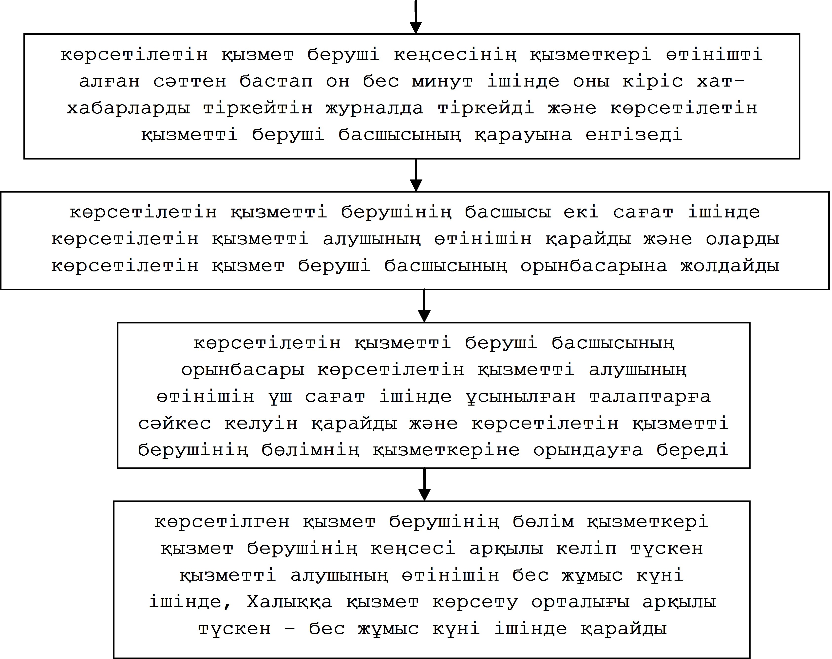

"Халықаралық техникалық байқау
сертификатын беру" мемлекеттік
қызметін көрсету регламентіне
2 – қосымша
Халыққа қызмет көрсету орталығы арқылы мемлекеттік қызметті көрсету бойынша іске қосылатын ақпараттық жүйелердің функционалдық өзара әрекеттерінің графикалық нысандағы диаграммасы

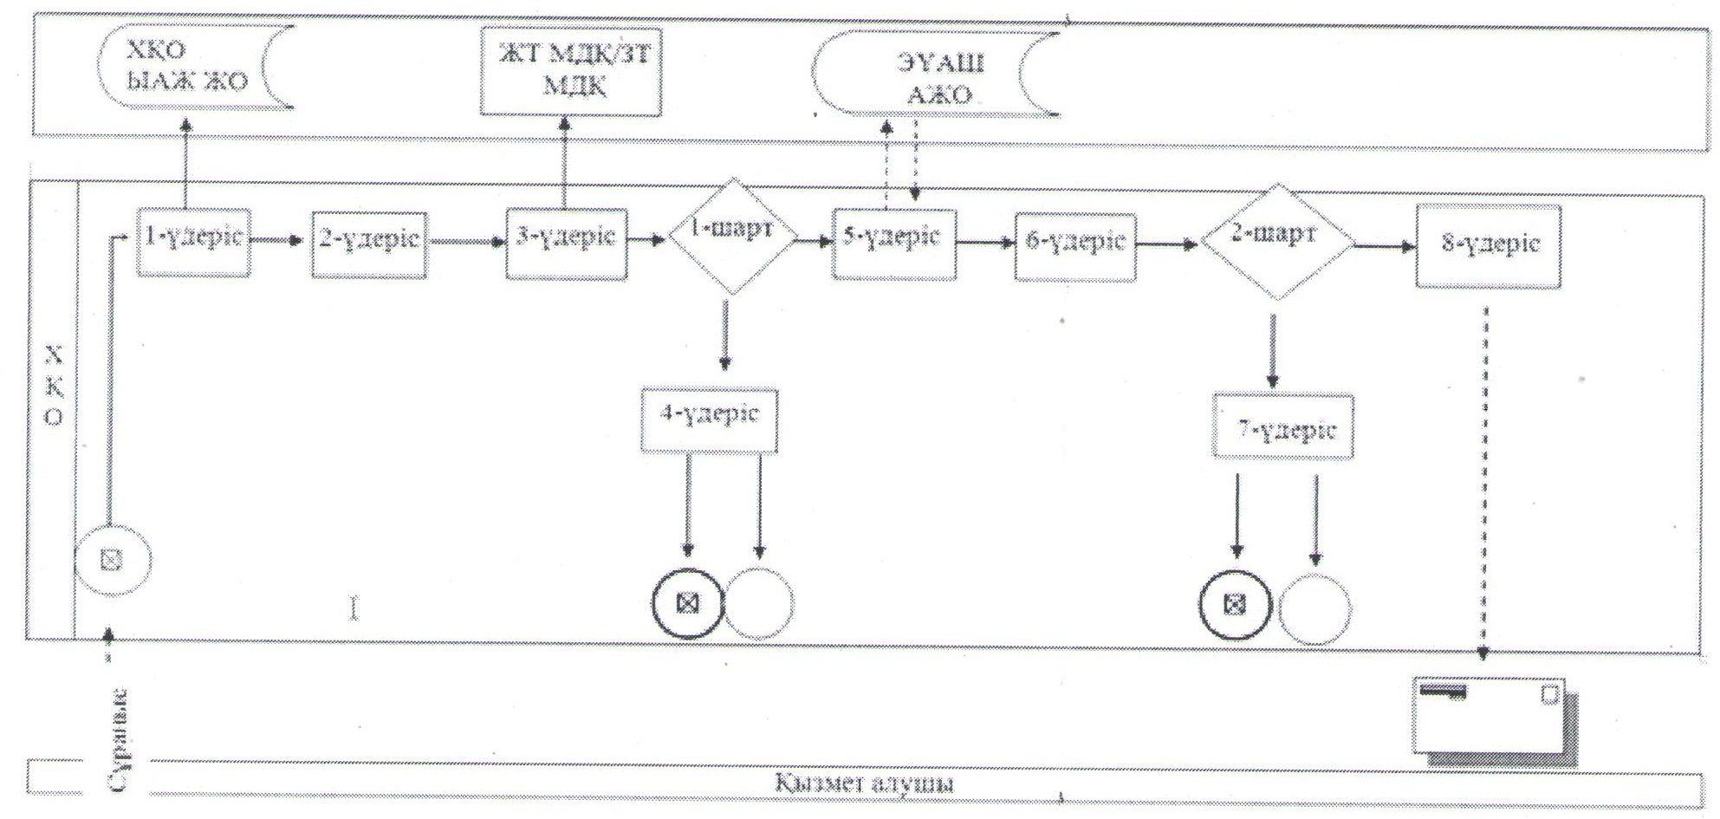

"Халықаралық техникалық байқау
сертификатын беру" мемлекеттік
қызметін көрсету регламентіне
3 – қосымша
Портал арқылы электрондық мемлекеттік қызметті көрсету бойынша функционалдық өзара әрекеттерінің диаграммасы

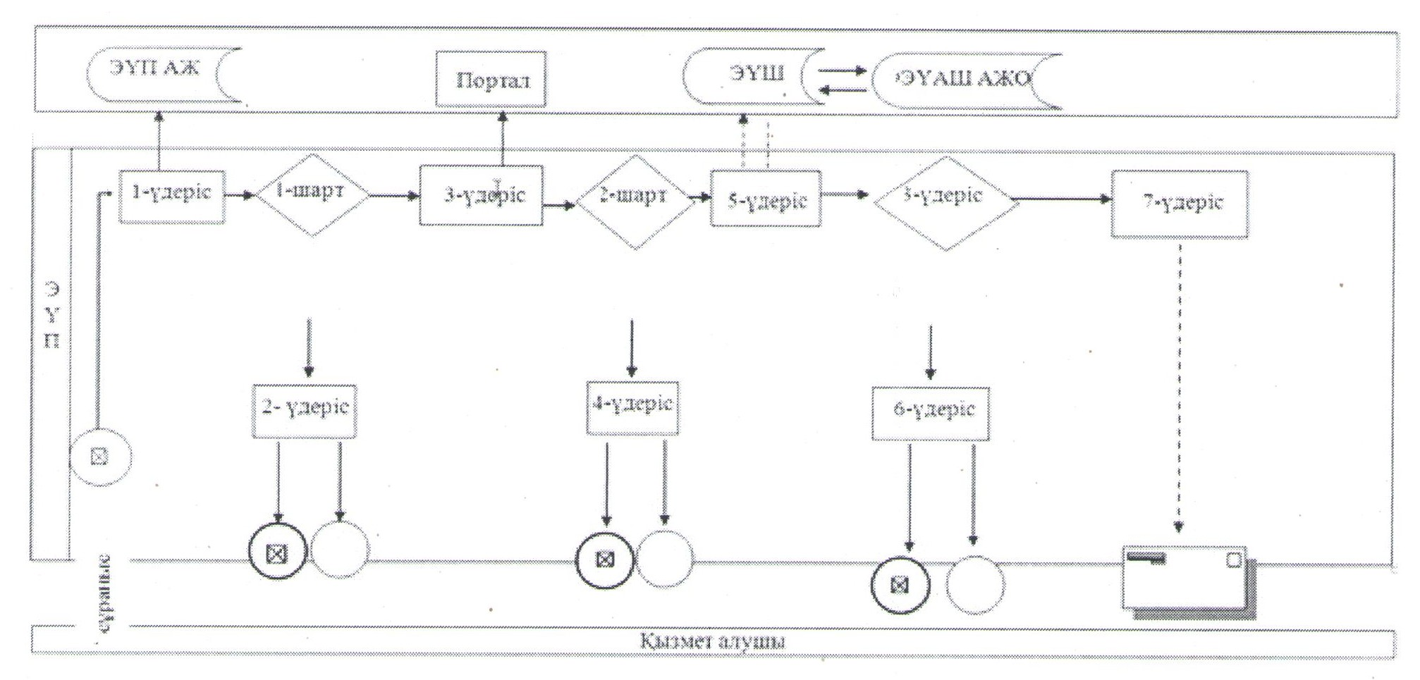

Жамбыл облысы әкімдігінің
2014 жылғы 24 сәуірдегі
№ 141 қаулысымен бекітілген
"Жолаушыларды облысаралық қалааралық, ауданаралық (облысішiлiк қалааралық) және халықаралық қатынастарда автобустармен, шағын автобустармен тұрақты емес тасымалдау, сондай-ақ жолаушыларды халықаралық қатынаста автобустармен, шағын автобустармен тұрақты тасымалдау жөніндегі қызметпен айналысу үшін лицензия беру, қайта ресімдеу, лицензияның телнұсқаларын беру" мемлекеттік көрсетілетін қызмет регламенті
1. Жалпы ережелер
1. "Жолаушыларды облысаралық қалааралық, ауданаралық (облысішiлiк қалааралық) және халықаралық қатынастарда автобустармен, шағын автобустармен тұрақты емес тасымалдау, сондай-ақ жолаушыларды халықаралық қатынаста автобустармен, шағын автобустармен тұрақты тасымалдау жөніндегі қызметпен айналысу үшін лицензия беру, қайта ресімдеу, лицензияның телнұсқаларын беру" мемлекеттік көрсетілетін қызметті (бұдан әрі – мемлекеттік көрсетілетін қызмет) Қазақстан Республикасы Үкіметінің 2014 жылғы 26 наурыздағы № 265 қаулысымен бекітілген "Жолаушыларды облысаралық қалааралық, ауданаралық (облысішiлiк қалааралық) және халықаралық қатынастарда автобустармен, шағын автобустармен тұрақты емес тасымалдау, сондай-ақ жолаушыларды халықаралық қатынаста автобустармен, шағын автобустармен тұрақты тасымалдау жөніндегі қызметпен айналысу үшін лицензия беру, қайта ресімдеу, лицензияның телнұсқаларын беру" мемлекеттік көрсетілетін қызмет стандартына сәйкес "Жамбыл облысы әкімдігінің құрылыс, жолаушылар көлігі және автомобиль жолдары басқармасы" коммуналдық мемлекеттік мекемесі (бұдан әрі – көрсетілетін қызметті беруші) көрсетеді.
Мемлекеттік көрсетілетін қызметті алуға өтініштерді қабылдау:
1) Қазақстан Республикасы Көлік және коммуникация министрлігі Мемлекеттік қызметтерді автоматтандыруды бақылау және xалыққа қызмет көрсету орталықтарының қызметін үйлестіру комитетінің Халыққа қызмет көрсету орталығы шаруашылық жүргізу құқығындағы республикалық мемлекеттік кәсіпорны (бұдан әрі – Халыққа қызмет көрсету орталығы);
2) "электрондық үкіметтің" веб-порталы (бұдан әрі – портал) арқылы жүзеге асырылады.
Мемлекеттік көрсетілетін қызмет нәтижесін беру Халыққа қызмет көрсету орталығы арқылы жүзеге асырылады.
2. Мемлекеттік қызметті көрсету нысаны: электрондық (ішінара автоматтандырылған) және (немесе) қағаз түрінде.
3. Мемлекеттік қызметті көрсету нәтижесі – жолаушыларды облысаралық қалааралық, ауданаралық (облысішiлiк қалааралық) және халықаралық қатынастарда автобустармен, шағын автобустармен тұрақты емес тасымалдау, сондай-ақ жолаушыларды халықаралық қатынаста автобустармен, шағын автобустармен тұрақты тасымалдау жөніндегі қызметпен айналысу үшін лицензия, лицензияны қайта ресімдеу, лицензияның телнұсқалары не мемлекеттік қызмет көрсету нәтижесін беруден бас тарту туралы жазбаша дәлелді жауап қағаз және (немесе) электрондық түрде.
2. Көрсетілетін қызметті берушінің құрылымдық бөлімшелерінің (қызметкерлерінің) мемлекеттік қызметті көрсету процесіндегі іс-қимылдар тәртібін сипаттау
4. Мемлекеттік қызметті көрсету бойынша рәсімдерді (әрекеттерді) бастау үшін негіз көрсетілетін қызметті алушының мемлекеттік қызметті көрсету үшін қажетті құжаттарын (бұдан әрі – өтініш) көрсетілетін қызметті берушінің алуы болып табылады.
5. Мемлекеттік қызметті көрсету процесінің құрамына кіретін әрбір рәсімнің (әрекеттердің) мазмұны, оны орындау ұзақтығы:
1) көрсетілетін қызмет беруші кеңсесінің қызметкері өтінішті алған сәттен бастап он бес минут ішінде оны кіріс хат-хабарларды тіркейтін журналда тіркейді және көрсетілетін қызметті беруші басшысының қарауына енгізеді;
2) көрсетілетін қызметті берушінің басшысы екі сағат ішінде көрсетілетін қызметті алушының өтінішін қарайды және оларды көрсетілетін қызмет беруші басшысының орынбасарына жолдайды;
3) көрсетілетін қызметті беруші басшысының орынбасары көрсетілетін қызметті алушының өтінішін үш сағат ішінде ұсынылған талаптарға сәйкес келуіне қарайды және көрсетілетін қызметті берушінің бөлімнің қызметкеріне орындауға береді;
4) көрсетілетін қызметті берушінің бөлімнің қызметкері Халыққа қызмет көрсету орталығы арқылы келіп түскен көрсетілетін қызметті алушының өтінішін бес жұмыс күні ішінде, портал арқылы – бес жұмыс күні ішінде қарайды.
6. Мемлекеттік қызметті көрсету бойынша рәсімнің (әрекеттің) нәтижесі мынадай рәсімді (әрекетті) орындауды бастау үшін негіз болады:
1) көрсетілетін қызметті алушының өтінішін және мемлекеттік қызметті көрсету үшін қажетті өзге құжаттарын көрсетілетін қызмет берушінің кеңсесінде тіркеу және оларды көрсетілетін қызметті берушінің басшысына беру;
2) көрсетілетін қызметті беруші басшысының қарары;
3) көрсетілетін қызметті беруші басшысы орынбасарының қарары;
4) мемлекеттік көрсетілетін қызмет нәтижесін рәсімдеу және оларды көрсетілетін қызметті беруші басшысына қол қою үшін тапсыру;
5) мемлекеттік көрсетілетін қызмет нәтижесін Халыққа қызмет көрсету орталығы ақпараттық жүйесіне немесе порталға тапсыру.
3. Көрсетілетін қызмет берушінің құрылымдық бөлімшелерінің (қызметкерлерінің) мемлекеттік қызметті көрсету процесіндегі өзара іс-қимыл тәртібін сипаттау
7. Мемлекеттік қызметті көрсету процесіне қатысатын көрсетілетін қызметті берушінің құрылымдық бөлімшелерінің (қызметкерлерінің) тізбесі:
1) көрсетілетін қызметті беруші кеңсесінің қызметкері;
2) көрсетілетін қызметті берушінің басшысы;
3) көрсетілетін қызметті беруші басшысының орынбасары;
4) көрсетілетін қызметті берушінің бөлім қызметкері;
8. Көрсетілетін қызмет берушінің құрылымдық бөлімшелері арасындағы рәсімдердің (әрекеттердің) дәйектілігін сипаттау:
1) көрсетілетін қызметті беруші кеңсесінің қызметкері өтініш түскен сәттен бастап он бес минут ішінде оны кіріс хат-хабарларды тіркейтін журналда тіркейді және көрсетілетін қызметті беруші басшысының қарауына енгізеді;
2) көрсетілетін қызметті берушінің басшысы екі сағат ішінде көрсетілетін қызметті алушының өтінішін қарайды және оларды көрсетілетін қызметті беруші басшысының орынбасарына жолдайды;
4) көрсетілген қызметті беруші басшысының орынбасары көрсетілетін қызметті алушының өтінішін үш сағат ішінде ұсынылған талаптарға сәйкес келуіне қарайды және көрсетілетін қызметті берушінің бөлімнің қызметкеріне орындауға береді;
5) көрсетілген қызмет берушінің бөлім қызметкері Халыққа қызмет көрсету орталығы арқылы келіп түскен қызметті алушының өтінішін бес жұмыс күні ішінде, портал арқылы түскен – бес жұмыс күні ішінде қарайды.
Рәсімдердің (әрекеттердің) реттілігін сипаттау осы Регламенттің 1-қосымшасына сәйкес блок-схемамен сүйемелденеді.
4. Халыққа қызмет көрсету орталығының өзара іс-қимыл тәртібін, сондай-ақ мемлекеттік қызметті көрсету процесінде ақпараттық жүйелерді пайдалану тәртібін сипаттау
9. Халыққа қызмет көрсету орталығына жүгінудің тәртібін сипаттау, көрсетілетін қызметті алушының өтінішін өңдеу ұзақтығы:
Халыққа қызмет көрсету орталығының қызметкері 15 минут ішінде көрсетілетін қызметті алушының құжаттарын және мемлекеттік қызметті көрсетуге қажетті өзге де құжаттарын тіркейді және көрсетілетін қызметті алушыға Халыққа қызмет көрсету орталығы қызметкерінің электрондық-цифрлық қолтаңбасымен куәландырылған ақпараттық жүйе арқылы электрондық құжат нысанындағы құжаттардың көшірмесін жолдайды;
Құжаттардың топтамасын Халыққа қызмет көрсету орталығына тапсыру үшін кезек күтудің рұқсат етілген ең ұзақ уақыты – 15 минут.
Халыққа қызмет көрсету орталығы көрсетілетін қызметті алушыға қызмет көрсетудің рұқсат етілген ең ұзақ уақыты – 15 минут.
Мемлекеттік қызметті көрсету үшін қажетті құжаттардың тізбесі стандарттың 9 тармағында көрсетілген.
Халыққа қызмет көрсету орталықтарының интеграцияланған ақпараттық жүйеде көрсетілетін қызмет алушының сұратуын тіркеу және өңдеу кезіндегі халыққа қызмет көрсету орталығы жұмысшыларының іс-қимылдарын сипаттауды қамтиды;
Халыққа қызмет көрсету орталығында әр рәсімнің (әрекеттің) ұзақтығы көрсетілген жүгінулердің тәртібін сипаттау:
1) мемлекеттік қызметті алушы Халыққа қызмет көрсету орталығының операторына "кедергісіз" қызмет көрсету арқылы электрондық кезек ретімен операциялық залда жүзеге асырылатын Стандарттың қосымшасына сәйкес өтінішін және қажетті құжаттарды тапсырады;
2) 1-үдеріс – қызмет көрсету үшін Халыққа қызмет көрсету орталығы операторының Халыққа қызмет көрсету орталығы Ықпалдастырылған ақпараттық жүйесінің ақпараттық жұмыс орнына логинмен және парольді (авторизациялау үдерісі) енгізуі;
3) 2-үдеріс – Халыққа қызмет көрсету орталығы операторының қызметті таңдауы, экранға мемлекеттік қызметті көрсету үшін сұраныс нысанының шығуы және Халыққа қызмет көрсету орталығы операторының қызмет алушының, сондай-ақ сенім хат бойынша қызмет алушы өкілінің (нотариалды куәландырылған сенім хат болған жағдайда, басқа куәландырылған сенім хатының мәліметтері толтырылмайды) мәліметтерін енгізуі;
4) 3-үдеріс – электрондық үкімет шлюзі арқылы жеке тұлғалар мемлекеттік деректер қорына/заңды тұлғалар мемлекеттік деректер қорына қызмет алушының мәліметтері туралы сұранысын, сондай-ақ Бірыңғай нотариалдық ақпараттық жүйесіне - қызмет алушы өкілінің сенім хат мәліметтері туралы жолдау;
5) 1-шарт - жеке тұлғалар мемлекеттік деректер қорына/заңды тұлғалар мемлекеттік деректер қорына қызмет алушының мәліметтерінің және Бірыңғай нотариалдық ақпараттық жүйесінде сенім хат мәліметтерінің бар болуын тексеру;
6) 4-үдеріс – қызмет алушының жеке тұлғалар мемлекеттік деректер қорына/заңды тұлғалар мемлекеттік деректер қорына және сенім хаттың Бірыңғай нотариалдық ақпараттық жүйесінде мәліметтерінің болмауына байланысты, мәліметтерді алуға мүмкіншіліктің жоқтығы туралы хабарламаны қалыптастыру;
7) 5-үдеріс – электрондық үкіметінің аумақтық шлюзі ақпараттық жұмыс орнына электрондық үкімет шлюзі арқылы Халыққа қызмет көрсету орталығы операторының электрондық сандық қолымен куәландырылған (қол қойылған) электрондық құжаттарды (қызмет алушының сұранысын) жолдау;
8) 6-үдеріс – электрондық үкіметінің аумақтық шлюзі ақпараттық жұмыс орнына қалыптастырған мемлекеттік қызмет көрсету қорытындысын алушының алуы (мұрағаттық анықтама немесе анықтама беруден дәлелді бас тарту);
Халыққа қызмет көрсету орталығы арқылы мемлекеттік қызметті көрсету бойынша іске қосылатын ақпараттық жүйелердің функционалдық өзара әрекеттері осы Регламенттің 2-қосымшасына сәйкес диаграммамен келтірілген.
10. Мемлекеттік қызметті Халыққа қызмет көрсету орталығы арқылы алу процессінің сипаты, оның ұзақтығы:
Халыққа қызмет көрсету орталығында мемлекеттік көрсетілетін қызметтің дайын нәтижесін оның қызметкері қолхат негізінде, жеке басты куәландыратын құжатты және (немесе) сенім білдірілген адамның өкілеттілігін растайтын құжатты ұсынған кезде (көрсетілетін қызметті алушының немесе сенім білдірілген адамның жеке басын сәйкестендіру үшін) береді.
11. "Электрондық үкіметтің" www.e.gov.kz. веб-порталы арқылы мемлекеттік қызмет көрсету кезінде көрсетілетін қызметті беруші мен қызметті алушының жүгіну және рәсімдердің (әрекеттердің) реттілігі тәртібін сипаттауы:
1) жеке сәйкестендіру нөмірі және бизнес сәйкестендіру нөмірі, сондай-ақ парольдің (Порталда тіркелмеген қызмет алушылар үшін іске асырылады) көмегімен қызмет алушы Порталға тіркелуді жүзеге асырады;
2) 1-үдеріс – қызметті алу үшін Порталда қызмет алушы жеке сәйкестендіру нөмірі/бизнес сәйкестендіру нөмірі және паролін (авторизациялау үдерісі) енгізу үдерісі;
3) 1-шарт - жеке сәйкестендіру нөмірі/бизнес сәйкестендіру нөмірі және пароль арқылы тіркелген қызмет алушының мәліметтерінің дұрыстығын Порталда тексеру;
4) 2-үдеріс - қызмет алушының құжаттарында бұзушылықтың болғандығына байланысты, авторизациядан бас тарту жөнінде Порталда хабарламаны қалыптастыру;
5) 3-үдеріс – қызмет алушының осы Регламентте көрсетілген қызметті таңдауы, қызмет көрсету үшін сұрау салу нысанын экранға шығару, үлгі талаптарының және оның құрылымын ескере отырып, қызмет алушының нысанды (мәліметтерді енгізуі) толтыруы, сұрау салу нысанына Стандарттың 9-тармағында көрсетілген қажетті құжаттар көшірмелерін электрондық түрде жалғауы, сондай-ақ сұранысты растау (қол қою) үшін қызмет алушының электрондық сандық қолымен тіркеу куәлігін таңдауы;
6) 2-шарт – Порталда электрондық сандық қолымен тіркеу куәлігінің қолдану мерзімін және қайтарылған (күші жойылған) тіркеу куәліктерінің тізімінде жоқтығын, сондай-ақ сәйкестендіру мәліметтерінің сәйкестігін (сұраныста көрсетілген жеке сәйкестендіру нөмірі/бизнес сәйкестендіру нөмірі және электрондық сандық қолымен тіркеу куәлігінде көрсетілген жеке сәйкестендіру нөмірі/бизнес сәйкестендіру нөмірі аралығын) тексеру;
7) 4-үдеріс – қызмет алушының электрондық сандық қолымен расталмағандығына байланысты, сұратылып жатқан қызметтен бас тарту жөнінде хабарлама қалыптастыру;
8) 5-үдеріс – қызмет алушының сұранысын өңдеу үшін электрондық үкімет шлюзі арқылы қызмет алушының электрондық сандық қолымен куәландырылған (қол қойылған) электрондық құжаттарды (қызмет алушының сұранысы) электрондық үкіметінің аумақтық шлюзі ақпараттық жұмыс орнына жолдауы;
9) 3-шарт – көрсетілетін қызмет берушінің Стандартта көрсетілген қызмет көрсетуге негіз болатын қызмет алушының жалғаған құжаттарының сәйкестігін тексеруі;
10) 6-үдеріс - қызмет алушының құжаттарында бұзушылықтың болғандығына байланысты, сұратылып отырған қызметтен бас тарту жөнінде хабарламаны қалыптастыруы;
11) 7-үдеріс – қызмет алушының электрондық үкіметінің аумақтық шлюзі ақпараттық жұмыс орнында қалыптастырылған қызметтің нәтижесін (электрондық құжат нысаны бойынша хабарлама) алуы. Мемлекеттік қызметті көрсету нәтижесі көрсетілетін қызмет берушінің құзырлы тұлғаның электрондық сандық қолымен куәландырылған электрондық құжат түрінде қызмет алушының "жеке кабинетіне" жолданады.
Портал арқылы мемлекеттік қызмет көрсету кезіндегі ақпараттық жүйелердің функционалдық өзара әрекеттерінің диаграммасы осы Регламенттің 3-қосымшасында көрсетілген.
5. Қорытынды ережелер
12. Мемлекеттік қызмет көрсету процесінде рәсімдердің (іс-қимылдардың) ретін, көрсетілетін қызметті берушінің толық сипаттамасы құрылымдық бөлімшелерінің (қызметкерлерінің) өзара іс-қимылдарының, сонымен қатар өзге көрсетілген қызмет берушілермен халыққа қызмет көрсету орталықтарымен өзара іс-қимыл тәртібінің және мемлекеттік қызмет көрсету процесінде ақпараттық жүйелерді қолдану тәртібінің сипаттамасы мемлекеттік қызмет көрсетудің бизнес-процестерінің анықтамалығында көрсетіледі. Мемлекеттік қызмет көрсетудің бизнес-процестерінің анықтамалығы "электрондық үкімет" веб-порталында, көрсетілетін қызметті берушінің интернет-ресурсында орналастырылады.
"Жолаушыларды облысаралық қалааралық, ауданаралық
(облысішiлiк қалааралық) және халықаралық қатынастарда
автобустармен, шағын автобустармен тұрақты емес
тасымалдау, сондай-ақ жолаушыларды халықаралық
қатынаста автобустармен, шағын автобустармен тұрақты
тасымалдау жөніндегі қызметпен айналысу үшін лицензия
беру, қайта ресімдеу, лицензияның телнұсқаларын беру"
мемлекеттік қызметін көрсету регламентіне 1 қосымша
Әр рәсімнің (іс-қимылдың) ұзақтылығын көрсете отырып, құрылымдық бөлімшелер (қызметкерлер) арасындағы рәсімдердің (іс-қимылдардың) реттілігін сипаттау блок-схемасы

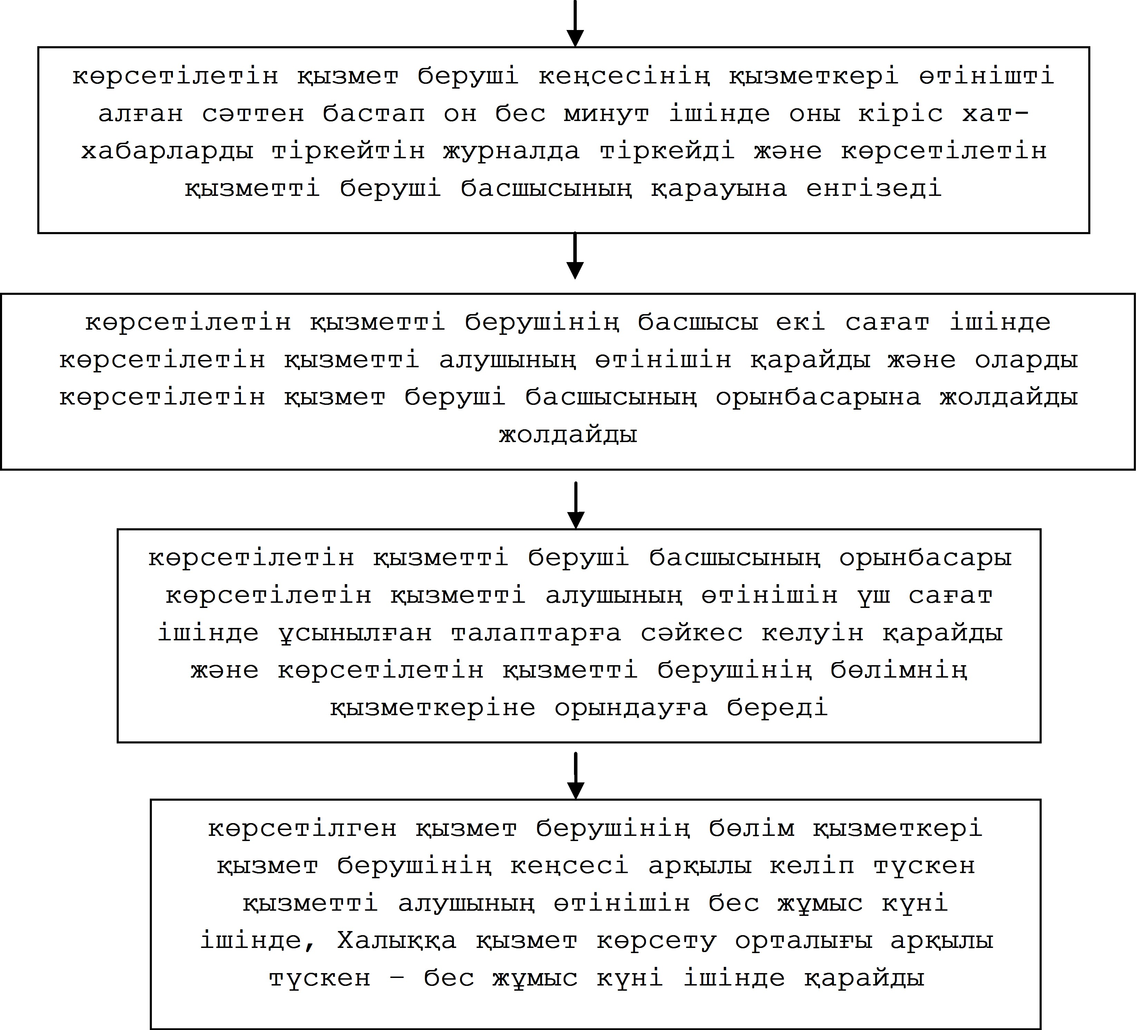

"Жолаушыларды облысаралық қалааралық, ауданаралық
(облысішiлiк қалааралық) және халықаралық қатынастарда
автобустармен, шағын автобустармен тұрақты емес
тасымалдау, сондай-ақ жолаушыларды халықаралық
қатынаста автобустармен, шағын автобустармен тұрақты
тасымалдау жөніндегі қызметпен айналысу үшін лицензия
беру, қайта ресімдеу, лицензияның телнұсқаларын беру"
мемлекеттік қызметін көрсету регламентіне 2 – қосымша
Халыққа қызмет көрсету орталығы арқылы мемлекеттік қызметті көрсету бойынша іске қосылатын ақпараттық жүйелердің функционалдық өзара әрекеттерінің графикалық нысандағы диаграммасы

"Жолаушыларды облысаралық қалааралық, ауданаралық
(облысішiлiк қалааралық) және халықаралық қатынастарда
автобустармен, шағын автобустармен тұрақты емес
тасымалдау, сондай-ақ жолаушыларды халықаралық
қатынаста автобустармен, шағын автобустармен
тұрақты тасымалдау жөніндегі қызметпен айналысу үшін
лицензия беру, қайта ресімдеу, лицензияның
телнұсқаларын беру" мемлекеттік қызметін көрсету
регламентіне 3 – қосымша
Портал арқылы электрондық мемлекеттік қызметті көрсету бойынша функционалдық өзара әрекеттерінің диаграммасы

© 2012. Қазақстан Республикасы Әділет министрлігінің «Қазақстан Республикасының Заңнама және құқықтық ақпарат институты» ШЖҚ РМК

